Kedves Versenyző! A versenyben a feladatlapon szereplő eljárásneveket használd a megadott paraméter sorrenddel! A programjaidat a munka végeztével mentened kell a versenybizottság által adott kód szerint.
Sokféle szín szerepel a feladatokban, amiket RGB-kóddal kell megadni. Mivel pontos kódokat nem adtunk meg, a hasonló színek elfogadhatóak. Ahol pontos méretet nem adtunk meg, ott a mintához hasonló megoldásokat várunk.
1. feladat:Díszüveg (15 pont)
Készíts Logo eljárást (üveg :n :m :r) :n*:m-es ablaküveg készítésére, ahol :r az üvegben levő körök sugara!
Segítség: r sugarú kör rajzolása:
ismétlés 90 [előre :r * 3,14159 / 180 jobbra 1]
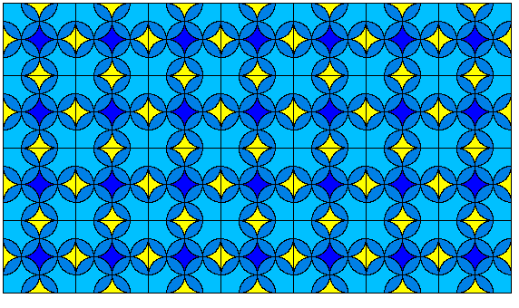 | 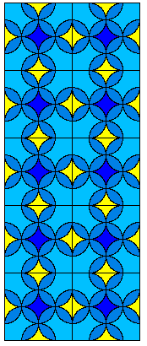
üveg 4 7 20 | üveg 5 2 20
2. feladat: Penrose-mozaik (20 pont)
Az alábbi, Penrose-mozaik színes ötszögekből készül úgy, hogy a közöttük kimaradó négyszög alakű területeket is beszínezzük.  Készíts Logo eljárást (penrose :h), amely :h oldalhosszúságú ötszögekből a mellékelt ábrán látható Penrose-mozaikot készíti el! | 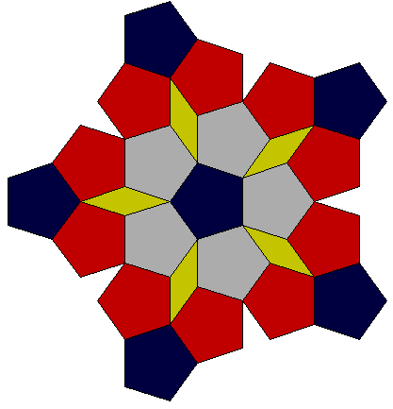

3. feladat: Zászlók (20 pont)
Készítsd el az alábbi zászlókat rajzoló Logo eljárásokat (Székely :h, Azerbajdzsán :h)! A zászlók magassága 2*:h, a székely zászló szélessége 3*:h, az azerbajdzsánié 4*:h.
 | 
Székely 100 | Azerbajdzsán 100
4. feladat: Átfestés (10 pont)
Egy piramis rajzoló programmal rajzoltunk ábrákat (piramis :n :h :s) piros és zöld téglalapokból. Ezek közül kettőt megtalálsz a p.bmp (piramis 10 10 20) és a q.bmp (piramis 10 20 20) állományokban. Készíts eljárást (átfest :n :h :s), amely a rajzlapra betöltve egy ilyen ábrát, a téglalapokat átszínezi: a pirosakat zöldre, a zöldeket pedig pirosra!
Példa:
rajzlap: átszínezés után:
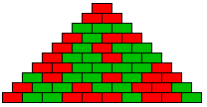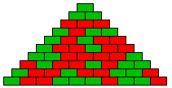
5. feladat: Titkosírás (10 pont)
Verne Gyula Sándor Mátyás című regényében egy olyan titkosírást használnak, amelyben egy 6x6-os négyzetrácsos lap bizonyos mezőit kivágják (ezt hívják rostélynak), majd egy ugyanilyen négyzetes elrendezésben szereplő betűtáblázat fölé helyezve a látható betűket folyamatosan kiolvassák.
Készíts Logo eljárást (rostély :paraméter), amely egy pozícióival megadott rosélyt kirajzol!
Az ábrán látható rostélyt az alábbi paraméterekre kapjuk:
rostély [[2 4 6][5][3][2 5][6][4]]

Elérhető összpontszám: 75 pont +25 pont a 2. fordulóból

